Методическая разработка внеурочного мероприятия
по математике
Квест-игра «Математика-царица всех наук»

Автор: Шмелева Ольга Николаевна, учитель математики МОУ «Лицей №35» г. Ржева Тверской области

Цели:
- расширение кругозора обучающихся, развитие математических способностей, мыслительной деятельности учащихся;
- развитие творческих способностей и коммуникативных навыков;
- воспитание стойкости, воли к победе, находчивости;
- укрепление, повышение интереса школьников к предмету математика ;
- применение знаний и умений в познавательной и предметно-практической деятельности.
Задачи:
- развитие интеллектуального творчества учащихся;
- организация работы в сотрудничестве.
Аннотация.
Математика считается многими обучающимися трудной, скучной и неинтересной. Чтобы показать ребятам, что это не так помогут внеклассные мероприятия.
Квест-игра - это игра-путешествие по станциям, на которых команды обучающихся должны выполнить различные задания, при этом нужно проявить смекалку, творческие способности, свой жизненный опыт, и конечно знания в области математики.
Участники: учащиеся 7 классов по 6 человек в команде.
Помощники: на каждой станции находятся консультанты – учащиеся 11 класса, которые объявляют задание, оценивают результаты выполнения (баллы заносят с маршрутные листы), следят за временем. Предварительно всех консультантов учитель должен ознакомить с заданиями на станциях и предстоящей игрой.
Ход мероприятия.
Все участники мероприятия собираются в зале, где проводится инструктаж, знакомство с командами, раздаются маршрутные листы каждой команде с названиями станций, номером кабинета в которой она расположена. На каждой станции три стола с заданиями, три консультанта, для того, чтобы не было задержек и очередей во время проведения игры. Игра рассчитана на 45-60 минут.
Предлагаются следующие станции.
1 станция «Головоломка»
За 10 минут команда должна собрать картинку, разрезанную на части (пазлы)
10 баллов – 10 минут, если тратится больше времени, то с каждой потраченной сверх срока минутой один балл убирается. Также оценивается слаженность работы команды.
2 станция «Магазин»
В магазине нужно купить набор продуктов.
Даны цены в трех магазинах, нужно все посчитать и выбрать самый дешевый магазин. Результаты вычислений и обоснование выбора сдать консультантам.
За каждый верно подсчитанный набор продуктов – 5 баллов. Максимально: 15 баллов
3 станция «Художественная»
Нарисовать при помощи геометрических фигур и математических символов «Царицу математики». Время ограничено: 10 мин.
Оценивается: соответствие теме (5 баллов); слаженность работы команды(5 баллов); законченность работы(5 баллов). Максимально: 15 баллов
Необходимо подготовить нужное количество листов ватмана, краски, кисточки, карандаши.
4 станция «Проверим глазомер»
На этой станции проверяется глазомер. Необходимо ответить на вопросы, представленные в таблице, сдать консультантам на проверку. Всего 15 вопросов,
1 вопрос – 1 балл. Максимально: 15 баллов.
5 станция «Спички»
На этой станции необходимо решить 5 задач со спичками. Каждая задача – 2 балла, максимально – 10 баллов. На задание 10 минут. Если превышают время, то каждая минута – минус одно штрафное очко. Консультанты заранее складывают пять картинок из спичек. После того как команда выполнит задание, консультанты опять складывают картинки для следующей команды.
Итоги.
При выставлении баллов учитывается верное выполнение заданий, точность подсчетов, аккуратность, слаженность работы команды. Максимально 65 баллов.
По окончании прохождения всего маршрута команды собираются в зале. Те команды, которые закончили раньше, могут просмотреть мультфильмы или интересное видео о математике. Происходит подсчет баллов в маршрутных листах.
Объявление победителей. Награждение.

Приложения
1. Маршрутный лист
Команда __________________
Название станции | Кабинет | Баллы | Время
1. «Спички» | Кабинет 1 |  | 10 минут
2. «Художественная» | Кабинет 2 |  | 10 минут
3. «Проверим глазомер» | Кабинет 3 |  | 7 минут
4. «Магазин» | Кабинет 4 |  | 7 минут
5. «Головоломка» | Кабинет 5 |  | 10 минут

2. Станция «Магазин»
Магазин «Смак»
Наименование | Цена за 1 кг
1. Яблоки | 54 руб.
2. Колбаса | 230 руб.
3. Сыр | 350 руб.
4. Бананы | 120 руб.
Наименование | Цена за 1 штуку
5. Батон | 35 руб.
6. Мороженое | 60 руб.

Магазин «Мечта»
Наименование | Цена за 1 кг
1. Яблоки | 70 руб.
2. Колбаса | 270 руб.
3. Сыр | 290 руб.
4. Бананы | 90 руб.
Наименование | Цена за 1 штуку
5. Батон | 32 руб.
6. Мороженое | 55 руб.
Магазин «Абсолют»
Наименование | Цена за 1 кг
1. Яблоки | 50 руб.
2. Колбаса | 210 руб.
3. Сыр | 360 руб.
4. Бананы | 110 руб.
Наименование | Цена за 1 штуку
5. Батон | 40 руб.
6. Мороженое | 70 руб.
Инструкция консультантам
В магазине нужно купить набор продуктов.
3 кг яблок
500 г колбасы
400 г сыра
1 кг бананов
3 батона
6 порций мороженого
Даны цены в трех магазинах (Смак, Мечта, Абсолют), нужно все посчитать и выбрать самый дешевый магазин. Результаты вычислений и обоснование выбора сдать консультантам.
За каждый верно подсчитанный набор продуктов – 5 баллов. Максимально: 15 баллов
2. Станция «Проверим глазомер»
Инструкция консультантам
За каждый верный ответ – 1 балл.

Вопрос | Точное значение | Значение, которое засчитывается как верное
- Высота пятиэтажного дома? | 20 м | 15 – 25 м
- Высота телеграфного столба? | 6,4 м | 4 – 8 м
- Длина нового простого карандаша? | 17,5 см | 15 – 20 см
- Длина коридора на 1 этаже школы? | 60 м | 45 –70 м
- Средняя скорость пешехода? | 5 км/ч | 3 – 7 км/ч
- Средняя скорость лыжника? | 20 км/ч | 15 – 25 км/ч
- Средняя скорость пассажирского поезда? | 60 км/ч | 40 – 100 км/ч
- Сколько весит кирпич? | 4 кг | 2 – 5 кг
- Сколько весит футбольный мяч? | 400 г | 200 – 600 г
- Сколько весит воробей? | 60 г | 30 – 100 г
- Сколько весит слон? | 5 т | 2 – 7 т
- Сколько весит лев? | 180 кг | 100 – 300 кг
- Сколько груза может увезти лошадь? | 500 кг | 300 – 800 кг
- Сколько литров можно надоить от одной коровы за один раз? | 10–15 л | 8 – 20 л
- Сколько ударов в минуту составляет пульс взрослого человека? | 70–80 ударов | 50–100 ударов
3. Станция «Спички»
1) Верное равенство
Задание. Нужно переместить только одну спичку в выложенном спичками арифметическом примере «8+3-4=0» так, чтобы получилось верное равенство (можно менять и знаки, цифры).
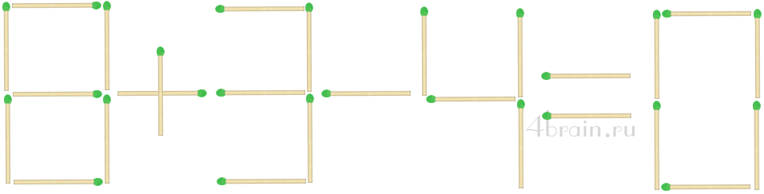

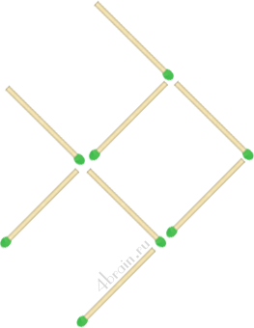
2) Развернуть рыбку
Задание. Переставьте три спички так, чтобы рыбка поплыла в обратном направлении. Другими словами, нужно повернуть рыбу на 180 градусов по горизонтали.

3) Подобрать ключ
Задание. В этой задаче из 10 спичек сложена форма ключа. Передвиньте 4 спички так, чтобы получилось три квадрата.
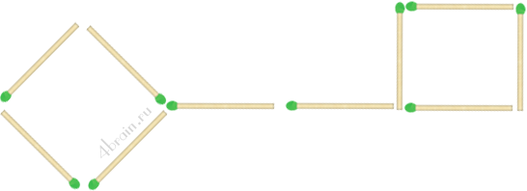

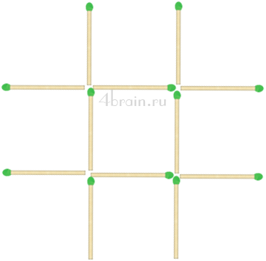
4) Крестики-нолики
Задача. Необходимо переложить 3 спички так, чтобы получить ровно 3 квадрата.

5) Пять из девяти
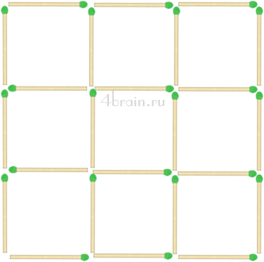
Задача. Перед Вами девять маленьких квадратов, образованных двадцатью четырьмя спичками. Уберите 8 спичек, не трогая остальных, чтобы осталось всего лишь 2 квадрата.

Данное мероприятие было проведено на неделе математики в МОУ «Лицей №35» среди учащихся трех школ города. Ребята были активны, с удовольствием играли и передвигались по станциям. Все команды получили грамоты, с учетом достижений в игре. Ребята высказали пожелание проводить такие мероприятия регулярно!

Источники
1. Задачи и головоломки со спичками, https://4brain.ru/blog/задачи-и-головоломки-со-спичками/
2.Внеклассное мероприятие «Математический квест», http://ya-uchitel.ru/load/klassnomu_rukovoditelju/vneklassnye_meroprijatija/vneklassnoe_meroprijatie_matematicheskij_kvest/72-1-0-7476

